Contrôle de 3ème Novembre 2004

Nom :

M8 M2 X7 X8
Voisin :

1) A quoi est dû le courant électrique ?

2) Donner les différents sens possible du courant électrique ainsi que leurs noms.

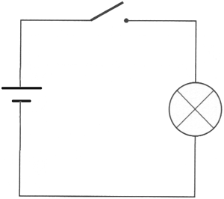

3) Suite à votre exposé, citez un objet et le matériau dans lequel il a été fabriqué.

Contrôle de 3ème Novembre 2004

Nom :

M8 M2 X7 X8
Voisin :

1) A quoi est dû le courant électrique ?

2) Donner les différents sens possible du courant électrique ainsi que leurs noms.

3) Suite à votre exposé, citez un objet et le matériau dans lequel il a été fabriqué.

